20231394K4

(多选)(2022·仲元中学高二月考)如图所示是闪电击中广州塔的画面，广州塔的尖顶是一避雷针，雷雨天气时，底端带负电的云层经过避雷针上方时，避雷针尖端放电形成瞬间强电流，乌云所带的负电荷经避雷针导入大地，在此过程中，下列说法正确的是(　　)

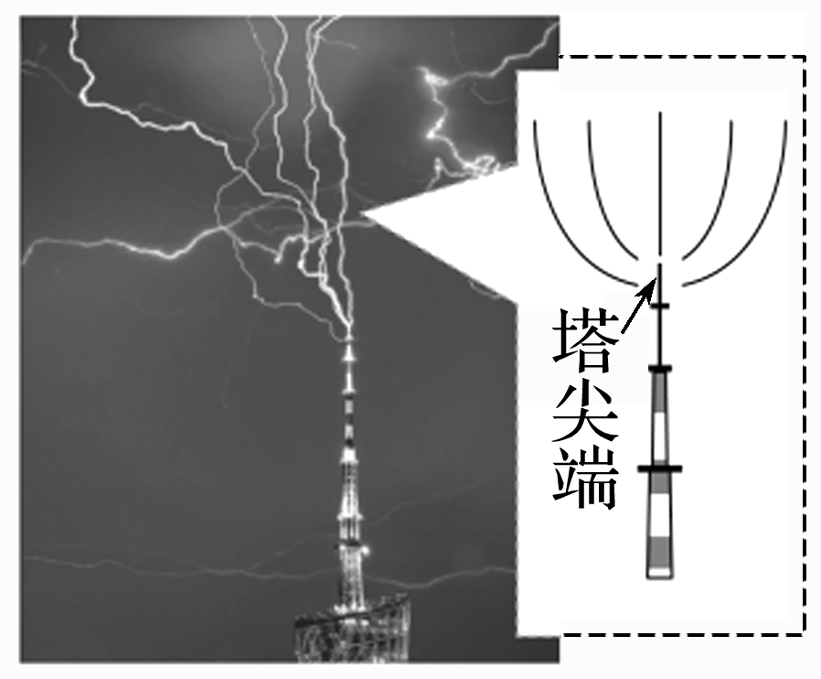

A．云层靠近避雷针时，针尖感应出正电荷

B．云层靠近避雷针时，针尖感应出负电荷

C．避雷针尖端附近的电场强度比避雷针底端附近的电场强度小

D．避雷针是利用尖端放电避免雷击的一种设施